7. Nhà hàng Nhật Gonta.

Địa chỉ: 196 Lê Lai - Phường Bến Thánh - Quận 1 - Tp.HCM.

Liên hệ: (08) 3925 5733, 0933 73 99 11.

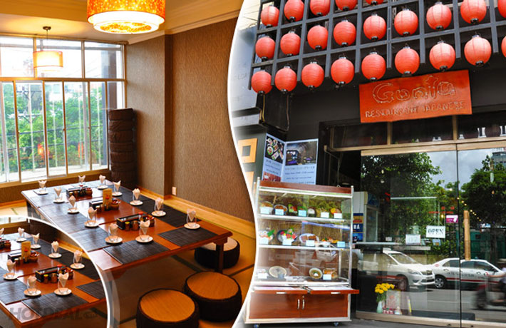

Món ăn Nhật Bản làm say mê biết bao thực khách không chỉ bởi hương vị lạ miệng, độc đáo, mà còn ở cách chế biến khéo léo, cách trình bày đẹp mắt và cả cách thưởng thức rất đặc trưng. Nếu là một “tín đồ” của phong cách ẩm thực này, chắc chắn bạn không thể bỏ qua nhà hàng Nhật Gonta, một địa chỉ lí tưởng giữa trung tâm Sài Gòn.

Ẩm thực Nhật Bản không sử dụng quá nhiều gia vị, lưu giữ hương vị tươi ngon thuần khiết của món ăn. Các món ăn tại nhà hàng Gonta đều được chế biến từ các nguyên liệu tươi ngon, do các đầu bếp chọn cẩn thận. Cách chế biến cũng tuân thủ theo phương pháp truyền thống của người Nhật, mang lại hương vị thơm ngon, đầy lôi cuốn cho mỗi món ăn.

Nhà hàng phục vụ thực đơn với các món ăn Sushi, Sashimi, Tempura ngon mắt, ngon miệng và phù hợp với khẩu vị người Việt. Bên cạnh đó, các món nướng được tẩm ướp kĩ lưỡng bằng những loại nước sốt truyền thống. Rất nhiều món nướng hấp dẫn như dồi trường, cá, bò Kobe, ba rọi, trứng cút… ăn kèm với các loại nước chấm đặc trưng được đem về từ Nhật. Và, sẽ vô cùng thiếu sót nếu như không nhắc đến Yakitori - món nướng đặc trưng của Nhật với nguyên liệu chủ yếu là thịt gà thả vườn được ướp muối hoặc nước sốt. Sự khác biệt nằm ở công thức “không bột ngọt” của nước sốt được lưu truyền hơn 30 năm của chuỗi nhà hàng này tại Nhật Bản.

Thật thú vị khi vừa hàn huyên trò chuyện cùng bạn bè, vừa thưởng thức món nướng và nhâm nhi 1 ly Sochu, Sake ấm nồng hay 1 trong 20 loại Cocktail đặc biệt trong một không gian ấm cúng, gần gũi của nhà hàng Nhật Gonta!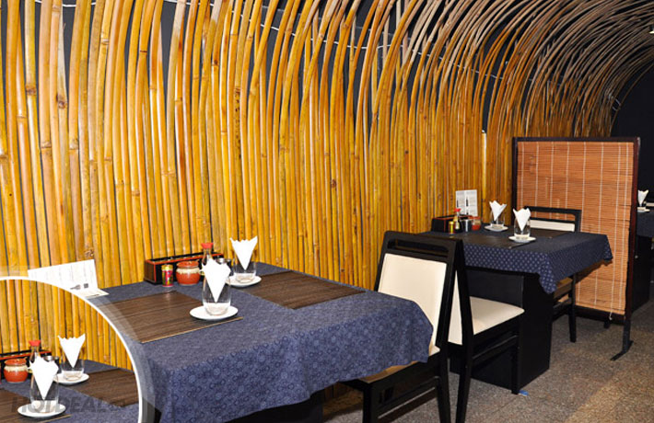

Giá: Từ 90.000 VNĐ đến 1.000.000 VNĐ/1 món ăn.

Các món ăn chính: Nướng Yakitori, Sussi, Shasimi, Tempura, bò Kobe, ...

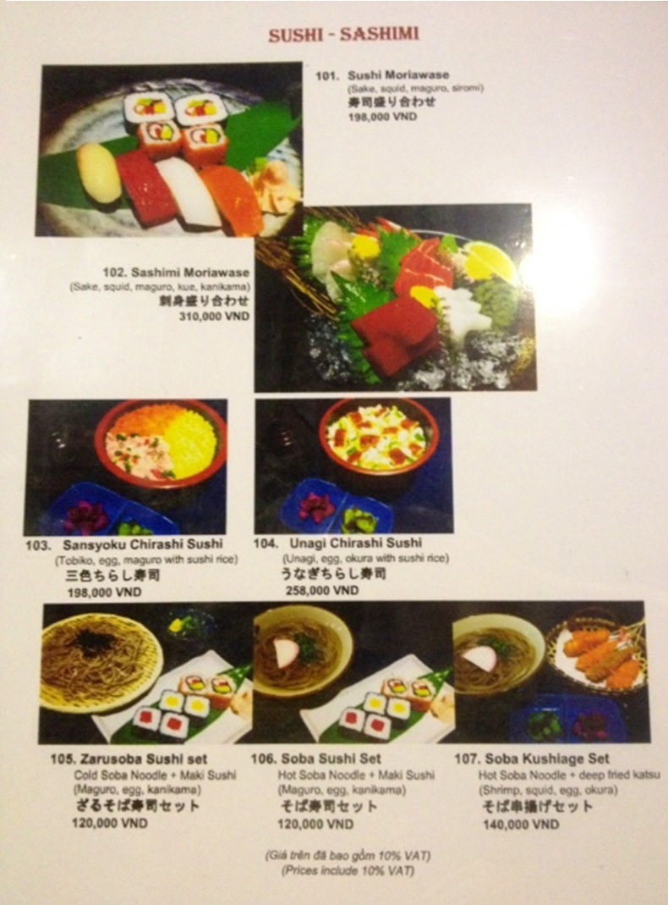

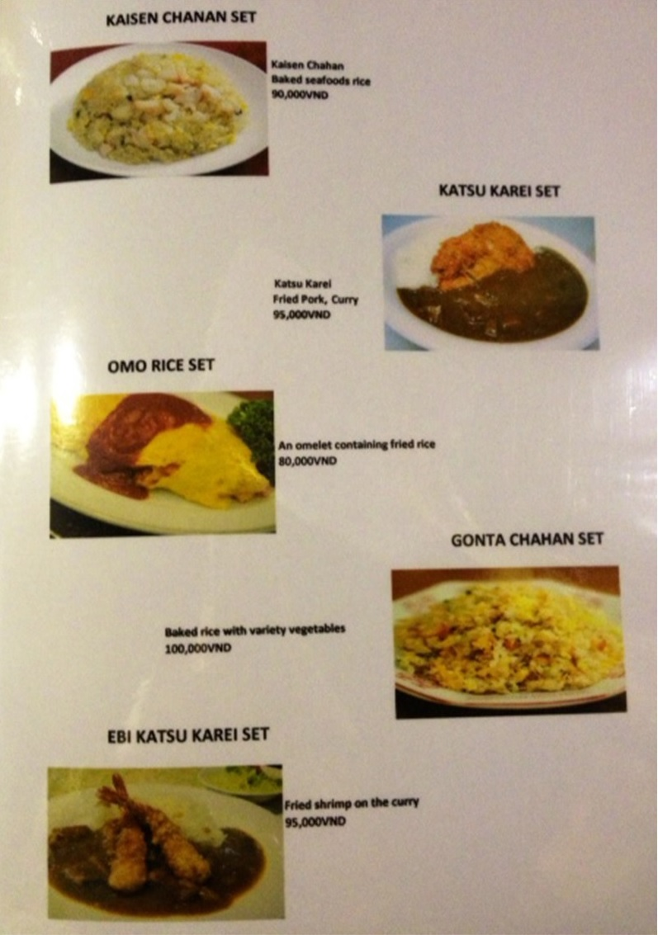

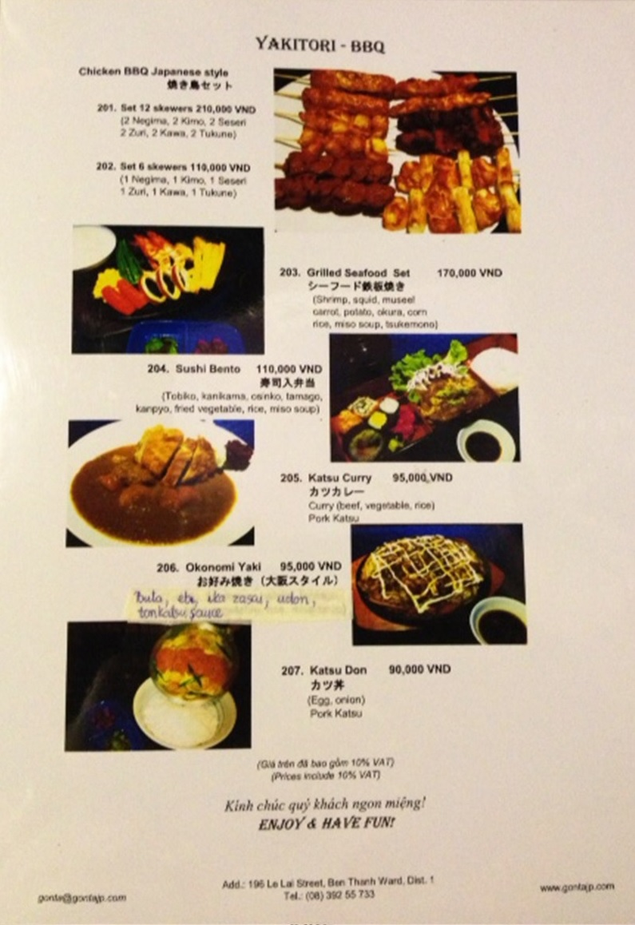

Đồ uống: Các loại rượu, Cocktail đặc trưng của Nhật: Sake, Sochu,... các loại nước giải khát, bia.

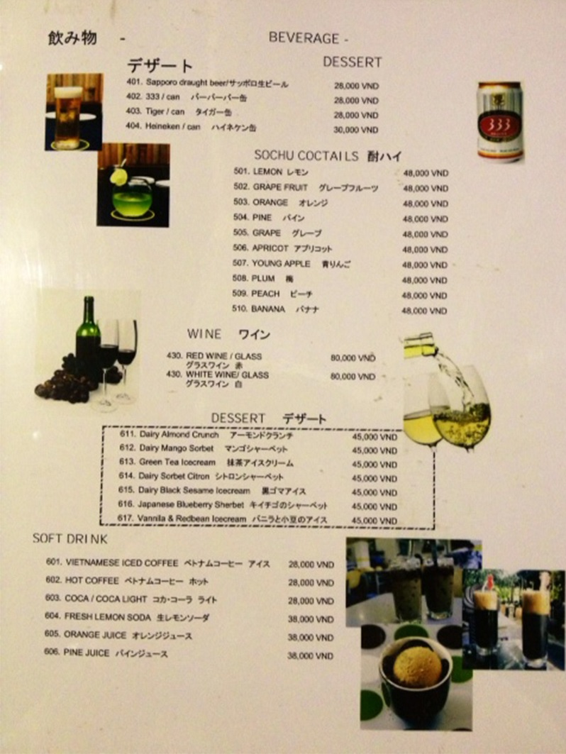

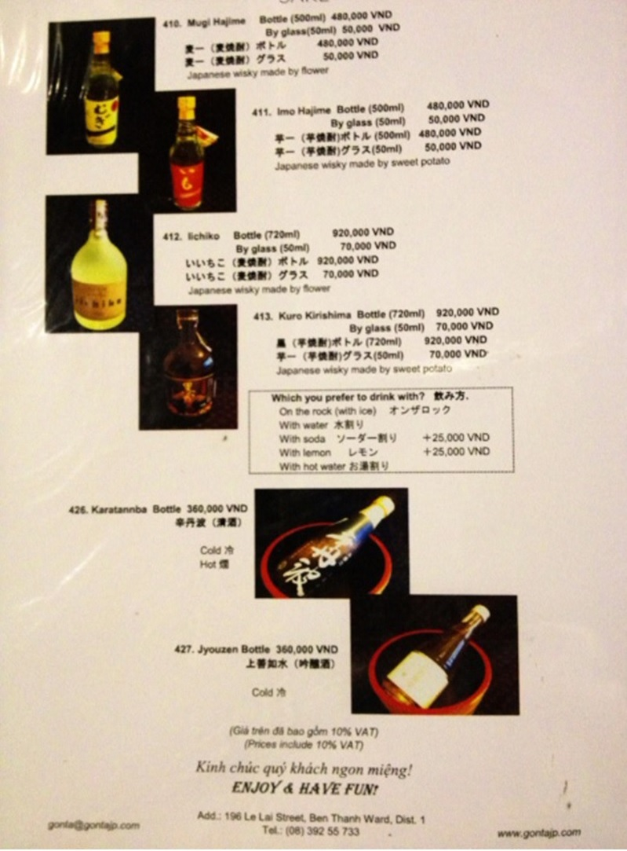

Khuyến mãi:

Voucher "cơm trưa văn phòng" hương vị Nhật gồm: Cơm, món mặn, canh, rau, tráng miệng chỉ 35.000 VNĐ, đặc biệt mua 10 Voucher = 300.000 VNĐ.

Chia sẻ hình ảnh dùng bữa đáng nhớ tại Gonta lên Facebook, hàng tháng người sở hữu hình ảnh được chia sẻ và Like nhiều nhất trên Fan Page của Gonta sẽ được tặng 1 Phiếu ăn trị giá 100.000 VNĐ.